Федеральное автономное образовательное учреждение высшего образования “Национальный исследовательский университет Высшая школа экономики­”­­

Московский институт электроники и математики им. А. Н. Тихонова НИУ ВШЭ

Департамент компьютерной инженерии

Курс: Практическая реализация современных технологий создания информационных систем

ОТЧЕТ

по домашней работе № 2

**Студенты:**

**Родманич Василий Александрович**

**Плясов Николай Викторович**

**Группа: БИВ236**

**Вариант: №10**

**Преподаватель: Опекунова Алина Алексеевна**

**Оценка: ________________________**

**Дата сдачи______________________**

Москва 2025

Оглавление

Задание 2

Выполнение 3

# Задание

Используя возможности фреймворка Qt и среды Qt Creator, разработать приложение на языке C++, позволяющее решить задачи интернационализации и локализации приложения. Разрабатываемая программа должна поддерживать 3 языка: русский, английский, немецкий. Язык должен выбираться в самом приложении. Необходимо использовать сущности, указанные в скобках.

Задание выполнять в соответствие с выданным вариантом. Работу разработанного приложения продемонстрировать преподавателю, ответить на дополнительные вопросы, получить оценку. Архив проекта приложить к отчету.

PushButton с фразой «Сейчас произведено n нажатий», текст находится в константной строке внутри класса. Программа считает количество нажатий. (QT_TR_N_NOOP)

TextEdit с числом 12345.67 (QLocale).

Label с отображением названия страны из (QLocale).

3 RadioButton с выбором языка. (Перевод через (tr())).

# Выполнение

Выбираем язык по умолчанию, считываем его, подключаем три радио батон и обновляем интерфейс на основе выбранного языка

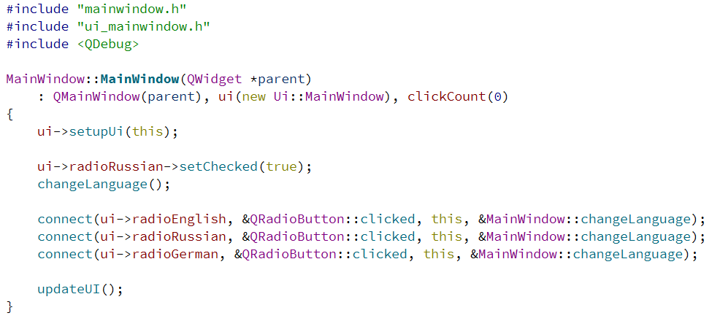

Функция для выбора языка и применении его к интерфейсу

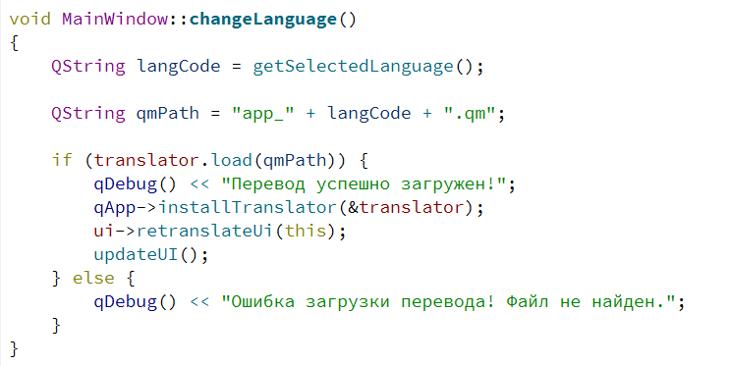

Функция для установки значений в элементы на основе выбранного языка

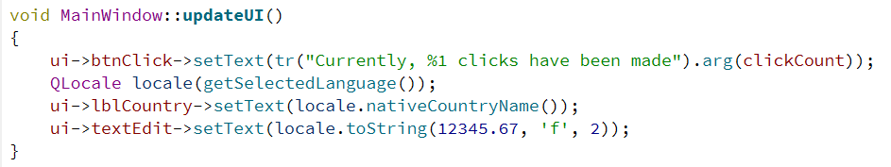

Функция, которая определяет язык по нажатой радио батон

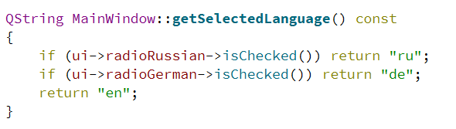

Функция, которая увеличивает значение при нажатии на кнопку и обновляет интерфейс

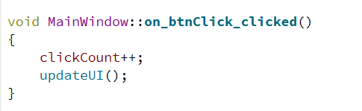

Отображаем окно с выбранным языком по умолчанию

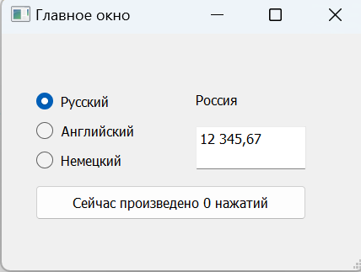

Переведем на другие языки и нажмем 5 раз на кнопку

